前沿共生第五十七阶段：Roszman1 椭球覆盖盒细分与全预测区间
  - 5460 次细胞评价、600 次候选网格检查与 60 个保持交集
2026-11-09

目录

日期：2026-11-09
文档性质：以完整坐标支撑盒覆盖参数椭球，用冻结的三层网格直接约束原始 arctan 预测，再与第五十六阶段结果取交集；保留 60 个交集全部不变的负结果，不宣称精确全局最优、概率区域或独立实验。

1. 为什么放弃直接线性分式捷径
协议提交为 93fc8dc。起初希望把线性项和反正切割线或切线合并为一个仿射分子除以仿射分母，但 b1−b2x 与 x−b4 都随参数变化，其乘积含参数位移的二次项，不能直接沿用第五十六阶段的线性分式闭式解。该捷径在实现前被否决，没有写入历史模型或结果。
改为对整个参数椭球构造确定性的外包盒。对坐标 i，使用完整协方差的边际支撑：
$$θ_{i}∈\left[θ_{0i}−r\sqrt{C_{ii}}, θ_{0i}+r\sqrt{C_{ii}}\right], E=\{δ^{T}C^{−1}δ≤r^{2}\}⊆B=\prod_{i=1}^{4}{[}θ_{i,min},θ_{i,max}]。$$
四个坐标区间的笛卡尔积包含整个椭球。它不是随机采样盒，也不是椭球的精确图像；它只是可证明的外包覆盖。每个候选仍必须满足完整椭球二次型 16 和坐标盒包含检查。

2. 原始模型区间与三层完整网格
每个细胞直接计算原生模型，不使用 Taylor 替换或独立盒近似替代椭球。对 x−b4<0 的细胞：
$$L=b_{1}−b_{2}x, z=\frac{b_{3}}{x−b_{4}}, f∈[L_{min},L_{max}]−\frac{[arctan(z_{min}),arctan(z_{max})]}{π}。$$
分母最大值非负的细胞必须拒绝，不能删除后继续计算。第 5 折不满足负分母符号条件，因此第 5 折没有有限包络，也没有细胞、网格、候选或有限残差上界。
三个冻结网格分别将每个坐标分为 1、2、4 段，对应 1、16、256 个四维细胞。网格 4 在看到结果前就被指定为主报告网格，没有事后挑选较优层。对网格 n：
$$U_{n}=[\min_{k}f_{k,min},\max_{k}f_{k,max}], I_{n}=U_{n}∩I_{56}, U_{4}⊆U_{2}⊆U_{1}。$$
包含关系是完整网格的保守性要求，不是收紧承诺。最终交集还必须非空、包含中心预测并保留全部候选。坐标盒和网格并集都不是精确全局最优，也不等于原始非线性预测在整个椭球上的精确像。

3. 三层网格结果：60 个交集全部保持
每维分段 | 每点细胞数 | 全数据细胞评价 | 交集收紧 | 交集保持 | 宽度比中位数 | 最大宽度减少
1 | 1 | 20 | 0 | 20 | 1.000000 | 0.000000
2 | 16 | 320 | 0 | 20 | 1.000000 | 0.000000
4 | 256 | 5120 | 0 | 20 | 1.000000 | 0.000000
合计 | — | 5460 | 0 | 60 | 1.000000 | 0.000000
三个网格都没有超过第五十六阶段的相关性支撑。主网格 4 的 20 个可用点全部保持，没有获得实际收紧。这是本阶段的核心负结果，不能把 5460 次计算量写成精度改进。

代表性保持案例
项目 | 数值或状态
位置 | 第 1 折，x=-4868.68，主网格 4
第五十六阶段交集 | 0.159902，0.324625
网格并集 | -0.190962，0.676330
最终交集 | 0.159902，0.324625
交集宽度比 | 1.000000
宽度减少 | 0.000000
网格并集明显更宽，因此最终交集完全由第五十六阶段结果决定。其他可用点也全部保持。该现象只说明冻结坐标盒与三层网格未带来收益，不能推广成“任何细分都永远无效”，也不能反推第五十六阶段就是精确全局最优。

4. 候选、点状态与已知答案
检查项 | 数量或结果 | 可以支持什么 | 不能支持什么
原生细胞评价 | 5460 | 三层完整坐标盒计算已执行 | 计算量等于精度收益
网格覆盖与交集 | 60／60 非空 | 所有可用 x、三层网格均可取交集 | 所有交集都收紧
全协方差支撑候选 | 160 | 32 个方向的原始模型见证 | 候选替代完整覆盖证明
代数端点见证 | 40 | 第五十六阶段端点仍被覆盖 | 端点就是完整预测全局极值
原生候选评价 | 200／200 | 候选满足椭球、坐标盒和负分母条件 | 概率覆盖或独立实验
候选—网格检查 | 600／600 | 所有候选位于三层并集和交集内 | 网格是精确全局最优
中心与残差点检查 | 60／60 | 三层点级算术一致性通过 | 外部科学验证
第 5 折 | 5 点不可用，0 细胞 | 奇异失败被保留 | 可用低 RMSE 绕过符号门禁

已知答案或负例 | 冻结输入 | 实际结果 | 边界
单位椭球坐标盒 | b1=1、b2=0.1、b3=1、b4=2、x=0 | b1∈[0,2]、b2∈[-0.9,1.1]、b3∈[0,2]、b4∈[1,3]，原生保守区间为 [0,2.25] | 覆盖界不是精确预测像
可行比值见证 | b3=1.6、b4=1.2 | 椭球二次型为 1，预测位于覆盖区间内 | 单个见证不能替代完整覆盖
跨零分母负例 | b4 中心 0.5、单位方差、半径 1 | 分母最大值达到 0.5，计算前拒绝 | 不允许删除跨零细胞后继续

5. 四联图与研究转向
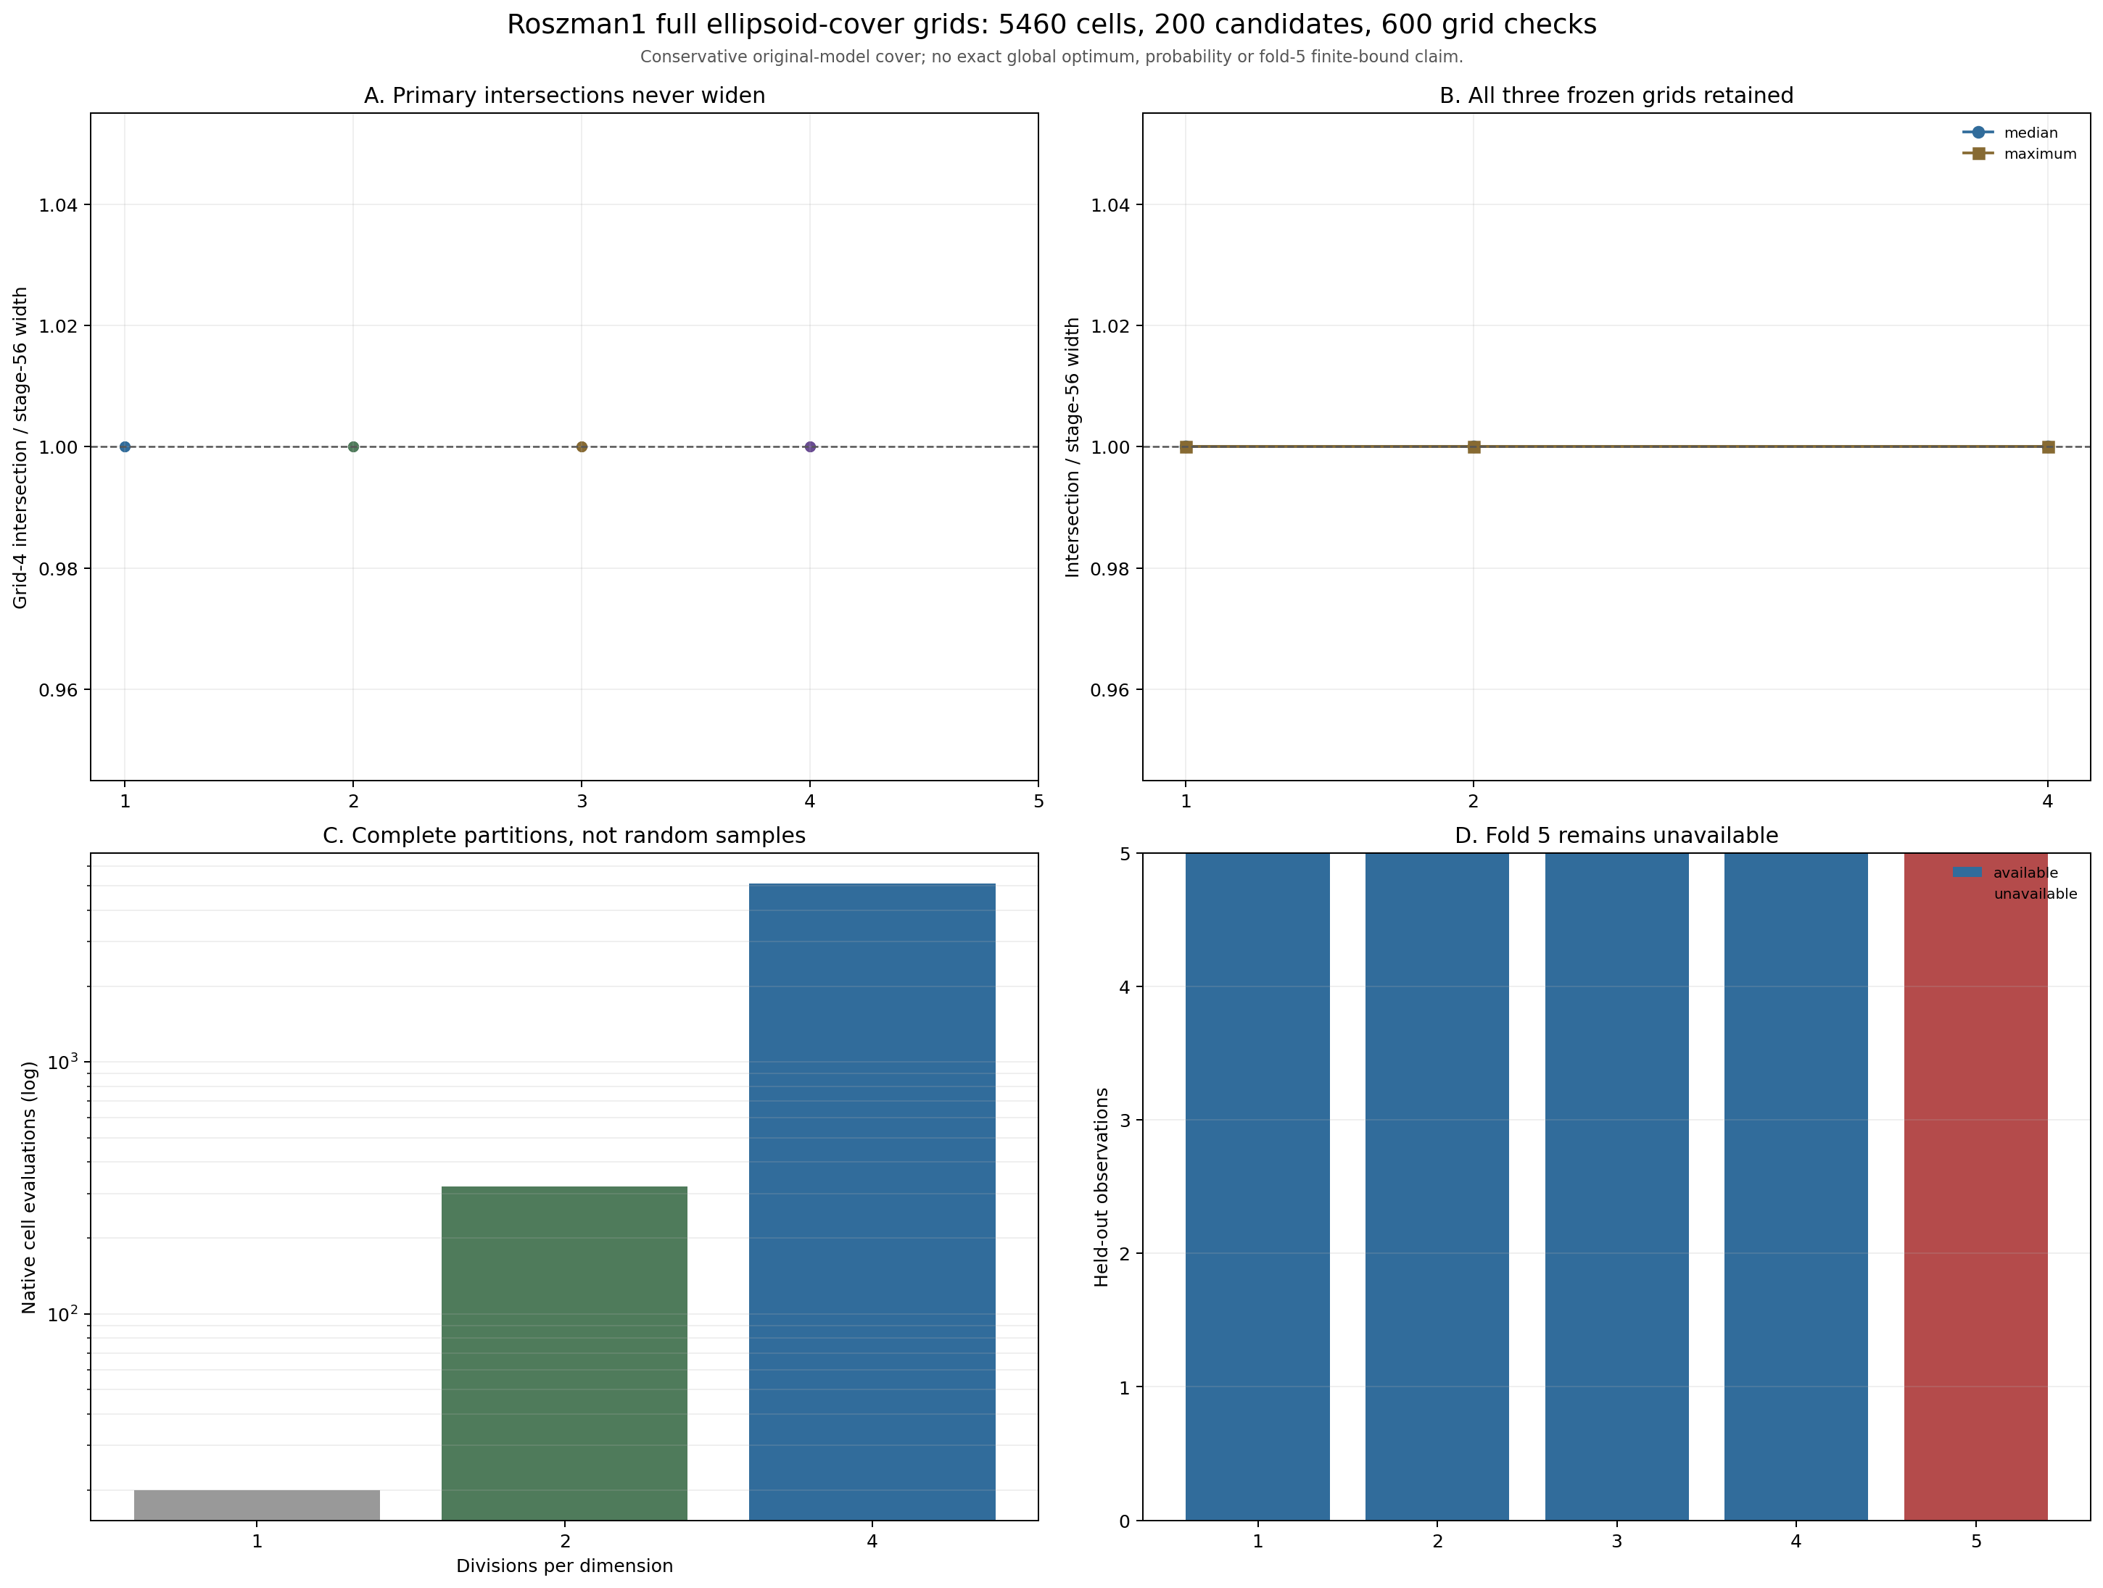
图 64｜Roszman1 椭球覆盖盒细分与全预测区间（第 1 幅，共 1 幅）
插入位置：§5「四联图与研究转向」；顺序第 1 幅，共 1 幅。
A 显示主网格交集相对第五十六阶段的宽度比全部为 1；B 显示三个冻结网格的中位和最大宽度比；C 给出 20、320、5120 次细胞评价；D 保留第 5 折 5 个不可用点。
问题 | 本阶段可以支持的回答 | 不能推出的结论
是否覆盖完整椭球 | 坐标支撑盒及全部网格覆盖整个椭球 | 网格是椭球的精确非线性图像
是否使用原始模型 | 是，逐细胞计算 b1−b2x 与 arctan 比值 | Taylor 替换或新的物理模型
是否比第五十六阶段更紧 | 否，60 个交集全部保持 | 增加计算量就等于更紧
是否精确全局最优 | 不是，只有保守覆盖与交集 | 网格宽度就是真实全局误差
第 5 折是否有有限界 | 没有，继续保留 5 个不可用点 | 删除跨零细胞后仍能覆盖
候选通过是否构成证明 | 候选只作见证，覆盖由坐标支撑和完整分区给出 | 200 个候选可替代覆盖证明或独立实验
后续应研究更贴合相关几何的覆盖与分割方式，例如协方差白化后的区域、共享见证或更强的联合解析界，并继续与第五十六阶段取交集。简单增加当前坐标网格密度已被本次结果否定为有效改进路径，但仍不能据此否定所有可能网格或其他覆盖。

可复核文件
- 冻结协议：validation/roszman1-ellipsoid-cover-grid-protocol.json
- 完整结果：validation/roszman1-ellipsoid-cover-grid.json
- 分析脚本：scripts/analyze_roszman1_ellipsoid_cover_grid.py
- 数学与负例测试：tests/test_roszman1_ellipsoid_cover_grid.py
- 协议测试：tests/test_roszman1_ellipsoid_cover_grid_protocol.py
- 四联组图：papers/64_Roszman1椭球覆盖盒细分/fig64_roszman1_ellipsoid_cover_grid.png
- 第五十六阶段基线：validation/roszman1-ratio-denominator-intersection.json
- 原生模型实现：scripts/analyze_roszman1_native_holdout.py

